2023—2024学年深外七（上）期中
生物试卷
一．选择题（共60小题，每小题1分，共60分）
1．生物学是研究生命现象和生命活动规律的科学，下列属于生命现象的是（ ）
A．岩洞里的钟乳石慢慢长大 B．铁皮生锈
C．火山爆发 D．小麦在阳光下生长
2．地衣是真菌与藻类共生在一起形成的。藻类为真菌提供有机物，真菌为藻类提供水和无机盐。这体现的生物基本特征是 （ ）
A．生物的生活需要营养 B．生物能进行呼吸
C．生物能生长和繁殖 D．生物都有遗传和变异的特性
3．下列现象与解释相对应的是（ ）
A．植物的光合作用：生物能进行呼吸 B．人出汗：生物对外界刺激做出反应
C．植物的落叶：生物要排出废物 D．一母生九子，连母十个样：生物的生长
4．下列各组中，都属于生物的一组是（ ）
A．含羞草、马、水 B．珊瑚礁、细菌、草
C．太阳、蝴蝶、鱼 D．病毒、细菌、驴
5．紫薇，俗称“痒痒树”，只要用手轻轻挠一下它的树干，树叶就会微微“颤抖”。这种现象体现了（ ）
A．生物能进行呼吸 B．生物能对外界刺激作出反应
C．生物能生长和繁殖 D．生物能排出体内产生的废物
6．在进行人口普查时，不需要做的工作是（ ）
A．确定调查目的和对象 B．制订合理的调查方案
C．选取抽样调查的样本 D．整理和分析调查结果
7．生物小组的同学要去调查校园的生物种类，四名同学进行了分工，在分工时为记录的事情发生了一点小小的争执。你认为他们的记录方法不合理的是（ ）
A．小白：“要记录生物的数量。”
B．小秦：“要记录生物的名称。”
C．西西：“空中飞过的鸟和昆虫忽略不计。”
D．果果：“在记录表中要写下生物的生活环境特点。”
8．小麦和水稻是粮食作物，菊花和牡丹是观赏植物，甘草和田七是药用植物。这是根据生物的什么特征来进行分类的（ ）
A．用途 B．形态结构 C．生理功能 D．生活环境
9．下列关于“校园生物调查”的做法中，不正确的是（ ）
A．对看上去差别明显生物要注意它们相同之处；对相似生物要注意它们不同之处
B．调查生物可不必太注意草丛和落叶里的小生物，只需注意较大的生物就行
C．调查到的生物可以按照某种共同特征进行简单的分类
D．调查时，全组同学要遵守规则，不要攀爬高处
10．下列活动不需要进行调查的是（ ）
A．第七次全国人口普查 B．了解学生心理健康状况
C．探究蚂蚁的取食行为 D．统计某校学生近视情况
11．对于生活在田野里的一株水稻来说，影响其生活的生态因素有（ ）
A．阳光、空气、土壤、温度、水等因素
B．田野里的动物、其他种类的植物、微生物等
C．这片田野里的其他水稻
D．ABC的总和
12．能依次体现温度、光、水分、生物等生态因素对生物生活影响的排列组合是（ ）
①惊蛰雷鸣，成堆谷米 ②飞蛾扑火 ③南橘北枳 ④螳螂捕蝉，黄雀在后
A．②③①④ B．③②④① C．③②①④ D．③①②④
13．下列实例中，不能体现生物影响环境的是（ ）
A．鱼离不开水 B．大树底下好乘凉
C．千里之堤，溃于蚁穴 D．蚯蚓疏松土壤
14．下面诗句没有反映生物因素对生物影响的是（ ）
A．草盛豆苗稀 B．仓充鼠雀喜
C．雨露滋润禾苗 D．草尽兔狐愁
15．一岁有四季，四季各三个月，每月两节气，每个节气均有其独特含义。例如，谷雨是指雨生百谷。雨量充足而及时，谷类作物能茁壮成长。这说明（ ）
A．环境影响生物 B．生物影响环境
C．生物适应环境 D．环境适应生物
16．淡水生态系统中的一条食物链：微小的水生植物→剑水蚤→蜻蜓幼虫→小鱼→大鱼。下列对该食物链的分析正确的是（ ）
A．该条食物链中数量最多的是大鱼
B．如大量捕杀大鱼，蜻蜓幼虫的数量会增大
C．食物链是不同生物之间由于吃与被吃的关系形成的
D．排入水中的有毒物质在微小水生植物中最多
17．下列属于生态系统的是（ ）
A．迁入自贡的鸟群 B．富顺西湖的荷花
C．西山公园的植被 D．荣县的双溪水库
18．“落红不是无情物，化作春泥更护花。”中“落红”变成“春泥”过程中，起主要作用的角色是（ ）
A．生产者 B．消费者
C．阳光 D．分解者
19．谚语“螳螂捕蝉，黄雀在后”中，涉及的食物链书写正确的是（ ）
A．蝉→螳螂→黄雀 B．植物←蝉←螳螂←黄雀
C．植物→蝉→螳螂→黄雀→细菌 D．植物→蝉→螳螂→黄雀
20．真菌是生物界中很大的一个类群，包括酵母、霉菌及菌菇类等。菌菇类除了食用，在自然界也有很大作用，它在生态系统中所扮演的角色是（ ）
A．生产者 B．消费者 C．分解者 D．非生物部分
21．贺岁大片《流浪地球Ⅱ》的故事发生在未来，太阳迅速膨胀，人类集结全球之力，建造了一万台行星发动机，将地球推离轨道，在宇宙中“流浪”，寻找新家园。电影《流浪地球Ⅱ》提醒我们，生物圈是人类唯一赖以生存的家园，下列叙述错误的是（ ）
A．各生态系统相关联，生物圈是一个整体
B．生物圈是地球上全部的生物及其生活环境的总和
C．生物圈是地球上最大的生态系统
D．生物圈的范围是大气圈的全部、水圈的大部、岩石圈的表面
22．二十大报告中指出“提升生态系统多样性、稳定性、持续性，加快实施重要生态系统的保护和修复工程”。下列选项中，每年制造的氧气占地球每年产生氧气总量70%的生态系统是（ ）
A．草原生态系统 B．湿地生态系统
C．海洋生态系统 D．森林生态系统
23．在下列生态系统中，自动调节能力最强的是（ ）
A．热带雨林 B．温带草原
C．针叶林 D．落叶阔叶林
24．习总书记提出要构建“人类命运共同体”，从生物学的角度来说，所有生物都是命运共同体，生物圈是我们共同的家园，下列不属于生物圈范围内的是（ ）
A．城市中的摩天大楼 B．南北极中的冰川
C．空气中的各类细菌 D．地幔中流动的岩浆
25．下列实例中，能说明“生物圈是一个统一的整体”这一观点的是（ ）
①阳光普照于所有的生态系统 ②长江滋润着沿途的农田
③狮子鱼生活在太平洋的深处 ④北方白琵鹭迁徙到南方过冬
A．仅①② B．仅③④ C．①②④ D．②③④
26．用显微镜观察番茄果肉细胞时，发现视野很暗。为看到明亮的视野，正确的操作是（ ）
A．移动装片 B．换大光圈 C．下降镜筒 D．擦拭物镜
27．使用显微镜观察装片的实验过程中，下降镜筒和上升镜筒时，眼睛应分别注视（ ）
A．目镜、物镜 B．物镜、目镜
C．目镜、目镜 D．物镜、物镜
28．用显微镜观察洋葱表皮装片的同一部位，要想在视野内观察到的细胞数目最多，应选择的目镜和物镜的组合是（ ）
A．目镜5×，物镜10× B．目镜10×，物镜10×
C．目镜5×，物镜40× D．目镜10×，物镜40×
29．用显微镜观察植物细胞时，从甲图到乙图正确的步骤是（ ）
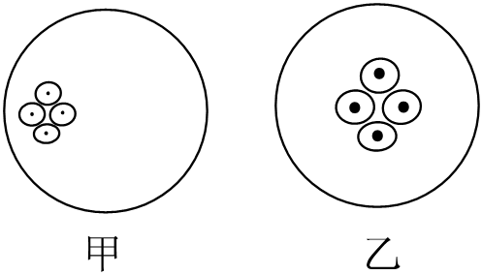
①调节粗准焦螺旋 ②调节细准焦螺旋
③调大光圈 ④转动转换器
⑤向左移动装片 ⑥向右移动装片
⑦调小光圈
A．⑤→④→③→② B．⑥→④→③→②
C．⑤→④→⑦→② D．⑤→④→③→①
30．某同学在低倍镜下观察时视野内所见的图像是“qb”，那么载玻片上的图形是（ ）
A．bq B．dq C．pd D．qb
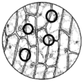
31．生物兴趣小组用显微镜观察洋葱鳞片叶内表皮细胞时，视野如图，小组成员在分析操作问题时，提出了以下看法，其中正确的是（ ）
A．表皮撕取时操作不当 B．显微镜没有进行对光
C．没有用碘液染色 D．盖盖玻片时过快
32．“接天莲叶无穷碧，映日荷花别样红”。与诗中“莲叶”的“碧”、“荷花”的“红”相对应的色素分别存在于细胞中的（ ）
A．叶绿体、液泡 B．叶绿体、细胞膜
C．细胞膜、液泡 D．液泡、叶绿体
33．若以洋葱鳞片叶内表皮为实验材料制作临时玻片标本进行观察，滴加在载玻片上的液体和用于染色的液体分别是（ ）
A．碘液、生理盐水 B．生理盐水、碘液
C．自来水、生理盐水 D．清水、碘液
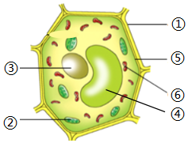
34．图示为某植物细胞结构示意图，
下列相关说法错误的是（ ）
A．结构①细胞壁可以控制物质的进出
B．西瓜汁可能是来自④
C．②⑥属于能量转换器
D．“种瓜得瓜，种豆得豆”这种现象主要跟③有关
35．制作鳞片叶表皮细胞临时装片的操作步骤，操作顺序正确的是（ ）
①撕取一小块洋葱鳞片叶内表皮 ②在载玻片的中央滴一滴清水 ③盖好盖玻片
④将洋葱鳞片叶内表皮浸入水滴中并展平 ⑤染色 ⑥擦净载玻片和盖玻片
A．⑥②①④③⑤ B．⑥④③⑤①②
C．②④⑥⑤③① D．①②③④⑤⑥
36．下列有关叙述不正确的是（ ）
A．细胞壁有保护和支持的作用
B．洋葱鳞片叶内表皮细胞有叶绿体和线粒体，而口腔上皮细胞只有线粒体
C．细胞核是遗传的控制中心
D．动植物细胞的主要区别是植物细胞有细胞壁、叶绿体和液泡
37．制作和观察“人体口腔上皮细胞临时装片”时，以下操作正确的是（ ）
A．在洁净的载玻片中央滴一滴清水
B．把牙签上附着的碎屑均匀地涂抹在液滴中，防止细胞重叠
C．先用稀碘液染色，然后盖上盖玻片
D．盖盖玻片时，应让盖玻片的一侧先接触到水，然后在快速放下
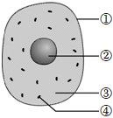
38．如图是动物细胞的结构模式图，下列相关描述正确的是（ ）
A．结构①动物细胞有而植物细胞没有
B．结构①、②、③等是构成动物细胞的基本结构
C．结构③中除了有线粒体外，还有叶绿体等
D．结构④能将光能转变为化学能
39．观察人的口腔上皮细胞临时装片时，若发现视野中相重叠或边缘破损的细胞，不易观察，应采取的方法是（ ）
A．换目镜 B．换物镜
C．动装片 D．动粗准焦螺旋
40．制作人的口腔上皮细胞临时装片时，在载玻片中央滴加生理盐水的作用是（ ）
A．保持细胞的正常形态 B．便于着色
C．区别细胞和气泡 D．杀菌
41．将雄性黑色美西螈的体细胞核移入白色美西螈去核卵细胞中，形成重组细胞，该细胞在适宜条件下发育为新个体，它的性别与体色为（ ）
A．雄性，白色 B．雄性，黑色 C．雌性，黑色 D．雌性，白色
42．构成生物体的结构和功能的基本单位是（ ）
A．DNA B．染色体 C．细胞 D．基因
43．细胞的生活是物质、能量与信息变化的统一。以下关于细胞生活的说法，正确的是（ ）
A．细胞中的物质都是由细胞自己制造的
B．细胞不需要的物质一定不能通过细胞膜
C．细胞核中有指导生物发育的全部信息的遗传物质
D．如果将细胞比作汽车，那么叶绿体相当于汽车的发动机
44．医生常给危重病人吸氧和注射葡萄糖溶液，为病人提供生命活动所需的能量。下列能将营养物质中的化学能转变成生命活动所需能量的结构是（ ）
A．细胞核 B．叶绿体 C．染色体 D．线粒体
45．将花生种子穿在铁丝上，放到火上烧，种子燃烧后，剩下的灰烬和燃烧掉的物质分别是（ ）
A．无机盐 无机盐 B．有机物 有机物
C．有机物 无机盐 D．无机盐 有机物
46．如图①～④表示某细胞分裂时发生的变化，有关分析正确的是（ ）
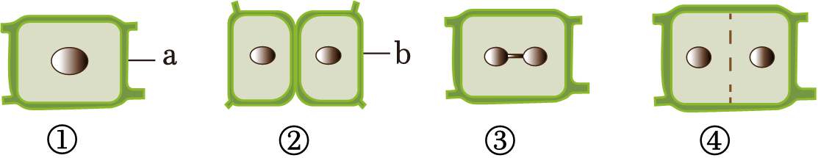
A．细胞分裂的正确顺序是①③④② B．该图可表示人的受精卵的分裂过程
C．b中的遗传物质是a中的一半 D．经过该过程，细胞体积增大一倍
47．大熊猫被誉为“活化石”和“中国国宝”。2022年北京冬季奥运会的“冰墩墩”是以大熊猫为原型进行设计创作的吉祥物。大熊猫体细胞中有42条染色体，在一个细胞分裂3次后形成的新细胞数目及每个新细胞的染色体数目分别是（ ）
A．8个，21条 B．8个，42条 C．6个，21条 D．6个，42条
48．在细胞分裂过程中，以下说法正确的是（ ）
A．细胞分裂后，新细胞的染色体数目是原细胞的一半
B．染色体是由DNA和蛋白质组成的，染色体是遗传物质的载体
C．动物细胞分裂过程的先后顺序依次是细胞膜→细胞质→细胞核
D．植物细胞分裂时，细胞膜向内凹陷缢裂为两个细胞
49．下列不是癌细胞特征的是（ ）
A．细胞分裂不受限制
B．到达适宜部位后停止分裂
C．可侵入其他组织、器官
D．受特殊因素刺激由正常细胞形成
50．池塘中的小鱼长成大鱼与细胞生长、分裂、分化有关。细胞分裂时最先由一个分成两个的结构是（ ）
A．细胞膜 B．细胞质 C．细胞核 D．线粒体
51．下列属于组织的（ ）
A．小肠 B．皮肤 C．血液 D．肝脏
52．下列关于细胞分裂和细胞分化的叙述，错误的是（ ）
A．细胞分裂产生的新细胞的形态、结构相似
B．细胞分裂可以使细胞数目增多
C．细胞分化可以形成不同的组织
D．细胞分化可以导致细胞中遗传物质发生改变
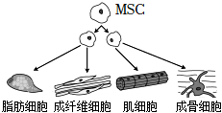
53．成骨细胞、成纤维细胞、脂肪细胞和肌细胞都可以由骨髓间充质干细胞（MSC）产生，造成这些细胞差异的原因是（ ）
A．细胞分裂
B．细胞生长
C．细胞分化
D．细胞衰老
54．下列有关人体组织及其功能的叙述不正确的是（ ）
A．心脏中的肌肉组织具有收缩和舒张功能 B．唾液腺中的上皮组织能分泌消化液
C．肱骨中的机械组织具有支持功能 D．大脑中的神经组织可以传导神经冲动
55．在上海科技馆创新成果展上，一只“人耳鼠”背上长了一只“人耳软骨”，吸引了众人眼球。从生物体的结构层次来看，下列与软骨属于同一层次的是（ ）
A．血液 B．皮肤 C．唾液腺 D．神经元
56．人们常食用的下列食物中，属于果实的一组是（ ）
①葡萄 ②辣椒 ③西瓜籽 ④杏仁 ⑤绿豆 ⑥豆角
A．①②③ B．②③⑤ C．③④⑥ D．①②⑥
57．在储存水果时，表皮破损的果实会很快腐烂，说明表皮是（ ）
A．营养组织 B．分生组织
C．保护组织 D．机械组织
58．按照构成植物体的结构层次排序，正确的是（ ）
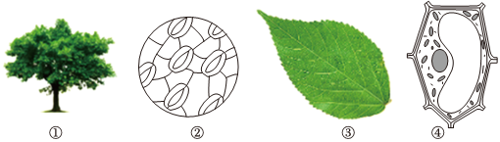
A．④→②→①→③ B．④→③→②→①
C．④→②→③→① D．④→①→②→③
59．成熟的番茄，用开水烫后观察发现：最外面的一层表皮容易撕下，表皮下是肥厚多汁的果肉，若仔细观察会发现里面还有一丝丝白色的“筋络”。下列相关描述错误的是（ ）
A．肥厚多汁的果肉属于营养组织 B．番茄果实由多种组织构成，属于生殖器官
C．白色“筋络”属于输导组织 D．撕下的表皮属于上皮组织
60．下列四种组织中，细胞具有很强的分裂能力，能不断产生新细胞的是（ ）
A．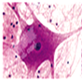 B．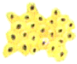 C． D．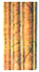

二．解答题（共4题，每空1分，共40分）
61．黄河是中华民族的母亲河，黄河流域是我国重要的生态屏障和经济地带。如图是黄河某个生态系统中部分生物形成的食物网，请据图回答问题。
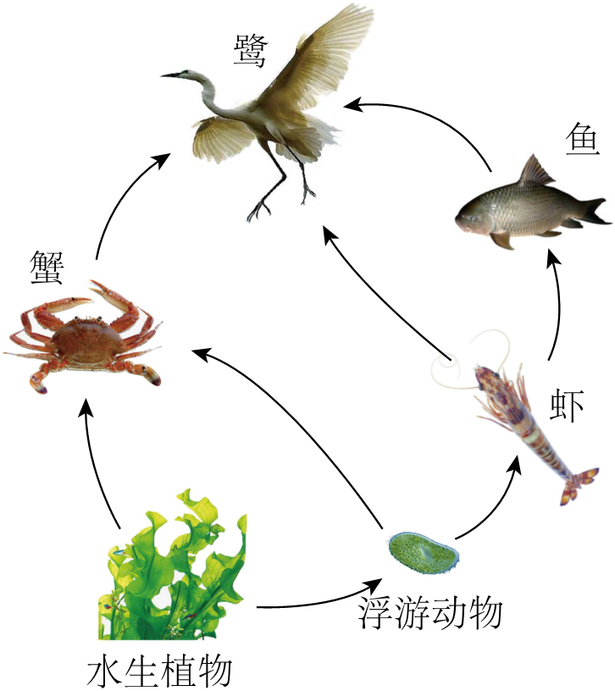
（1）食物网是由多条食物链彼此交错连接形成的，在这个食物网中有 条食物链。请写出图中最长的一条食物链： 。
（2）该生态系统中，水生植物属于 ，鱼、鹭等属于 ，还有肉眼看不到的细菌、真菌等属于 。除此之外，生态系统的组成还包括图中没有表示出来的 部分。
（3）如果大量捕猎鱼，那么虾的数量在短时期内会 ，但一般不会无限持地续下去，这是因为生态系统具有一定的 能力，使各种生物的比例维持在相对稳定的状态，但这种能力是有一定限度的。
（4）该生态系统中，鱼和鹭的种间关系是 和 。该生态系统的能量最终来自 。
（5）某种在生物体内难以分解的有毒物质进入该生态系统，在 的体内积累得最多。
（6）生物圈中素有“地球之肾”之称的生态系统是 ，有净化水质和蓄洪抗旱的作用。

62．实验课上同学们使用光学显微镜观察番茄果肉细胞。图一为同学们制作番茄果肉细胞临时装片部分过程图，图二为普通光学显微镜结构图。结合图示回答相关问题，注意[ ]内填写数字编号。
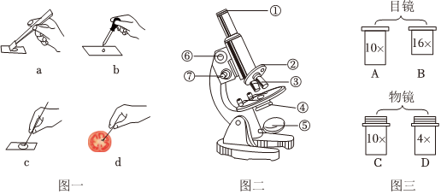
（1）图一步骤a的操作应缓慢地盖上盖玻片，其目的是防止装片出现 。步骤b在载玻片中央滴加的液体是 。
（2）图一中制作临时装片正确的顺序是 （填字母）。
（3）用显微镜观察临时装片时，若观察的视野比较暗，应选用较 （填“大”或“小”）光圈和 （填“平面”或“凹面”）反光镜。
（4）观察时，双手缓慢转动图二中的 [ ]使镜筒下降时，眼睛应注视 （填“目镜”或“物镜”），防止其压碎标本。
（5）观察时，若想把视野中左下方的物像移动到视野中央，玻片应向 方向移动。
（6）若想看到更大的细胞，同学们可以旋转图二中的结构② 换成高倍物镜，这时显微镜的视野会变 （填“亮”或“暗”），还需要进一步调节结构[ ] 才能使物像更清晰些。
（7）观察时，有同学发现视野中有污点，转动目镜和移动玻片污点都不动，污点最可能在 上。

63．如图是植物体的结构层次，请据图回答问题。
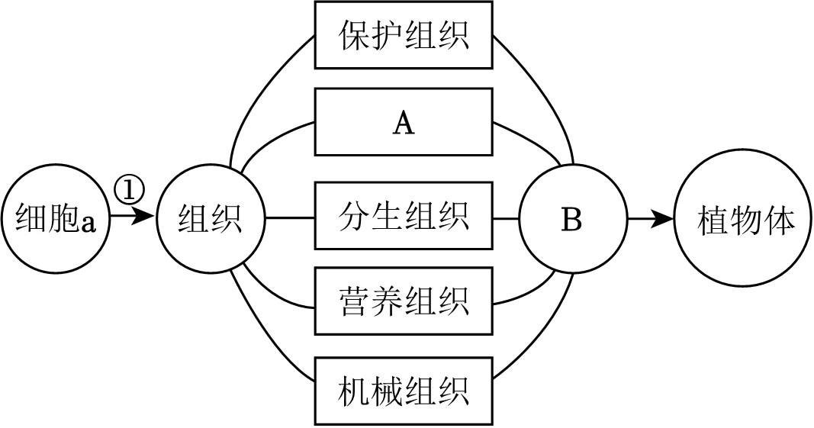​
（1）若图中的植物体是由细胞a发育而成的，则细胞a是 。
（2）图中过程①表示细胞a通过细胞分裂、生长和 形成组织。
（3）图中A为 ，贯穿于植物体的根、茎、叶等器官，其中运输水分和无机盐的结构是 。
（4）由不同的组织按照一定的次序结合在一起构成行使一定功能的结构B，则B是 。与动物体相比，植物体的结构层次还缺少 。

64．生物都有一个共同的基础——细胞。图1是动物和植物细胞结构示意图，图2是人体细胞的某些生理活动示意图。请据图回答问题，注意[ ]内填写数字编号。
​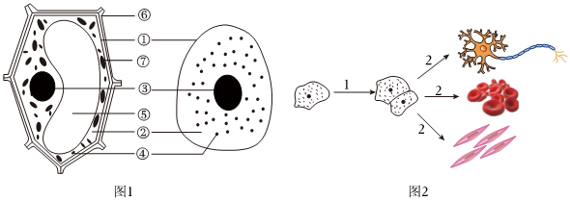
（1）与植物细胞相比，动物细胞没有的能量转换器是[ ] 。
（2）决定克隆羊“多莉”长相的遗传信息储存在[ ] 中。
（3）图2中[1]表示 过程，已知人的体细胞有46条染色体，经过[1]过程后，形成的新细胞中的染色体数目为 条。
（4）图2中显示的红细胞位于血液中，血液属于人体的 组织。
（5）用箭头和名称写出动物体的结构层次 。
（命题人： 黄靖怡 审题人： 任媛媛 ）

